**Sistema de Punto de Venta Basado en la Web para la Optimización de Operaciones en Restaurantes**

**Integrantes**

Juan Fernando Florez Silgado

Universidad Popular del Cesar

Facultad de Ingeniería y tecnología

Programa de ingeniería de Sistemas

2024

**1.1 Planteamiento del Problema**

Hoy en día, muchos restaurantes que no emplean tecnología adecuada realizan todas sus operaciones y servicios de manera manual, lo que genera ineficiencias a lo largo de toda la cadena operativa. Desde la llegada del cliente hasta el cobro final, los procesos tradicionales afectan la eficiencia, la precisión y la experiencia del cliente.

Al recibir a los clientes, los meseros los acomodan en sus mesas sin utilizar sistemas digitales de reserva, lo que puede causar errores de planificación. Además, los menús suelen ser físicos e impresos, limitando la capacidad de actualizarlos en tiempo real o personalizar ofertas. Los meseros toman las órdenes manualmente con una libreta, lo que aumenta el riesgo de errores al pasar los pedidos a la cocina, donde no existe un sistema electrónico que organice o priorice las órdenes, afectando los tiempos de espera y la precisión de los pedidos.

El proceso de cobro es igualmente manual. Los meseros calculan las cuentas con una calculadora o de manera mental, y los pagos no están automatizados. Esto puede generar errores, demoras en las transacciones, y una experiencia de cliente insatisfactoria, especialmente cuando no se les proporciona un comprobante adecuado que permita resolver reclamos o devoluciones de manera eficiente.

La falta de un sistema adecuado también afecta el control del inventario, lo que resulta en desabastecimientos o desperdicios de productos. Sin tecnología que gestione el uso y la compra de insumos, los restaurantes enfrentan pérdidas económicas por falta de previsión y optimización.

Además, la ausencia de un software para registrar ventas e inventarios complica la supervisión y comunicación entre el administrador y el dueño del restaurante. Los informes de ventas y gastos se realizan manualmente, lo que puede generar inconsistencias y desconfianza en la gestión financiera.

Por último, la falta de un sistema que registre los hábitos y preferencias de los clientes impide implementar estrategias de fidelización efectivas, limitando la capacidad del restaurante para retener clientes recurrentes.

Como consecuencia, la falta de tecnología no solo genera ineficiencias operativas, sino que también afecta la precisión financiera, la experiencia del cliente y la competitividad del restaurante en el mercado. Un sistema POS adecuado permitiría resolver estas dificultades, mejorando la operatividad y garantizando un servicio más eficiente y profesional.

**1.2 Justificación del problema**

La implementación de un sistema POS basado en la web para restaurantes es fundamental en el contexto actual, donde la eficiencia operativa y la experiencia del cliente son claves para el éxito empresarial. Actualmente, muchos restaurantes enfrentan serias limitaciones debido a procesos manuales que generan ineficiencias, errores en los pedidos y tiempos de espera prolongados, lo que impacta negativamente en la satisfacción del cliente y en la rentabilidad del negocio.

El desarrollo de un sistema POS web permitirá automatizar y optimizar la gestión de pedidos, el control de inventario y el proceso de facturación. Al digitalizar la toma de pedidos y la gestión de pagos, los restaurantes podrán reducir significativamente el riesgo de errores y mejorar la velocidad del servicio, lo que se traduce en una experiencia más fluida para los clientes. Uno de los beneficios más destacados es que el sistema calculará automáticamente las cuentas, eliminando la necesidad de que los meseros sumen manualmente los montos, lo que acelera el proceso de cobro y reduce la posibilidad de errores en los cálculos.

Además, el acceso a información en tiempo real sobre ventas e inventarios permitirá a los propietarios y administradores tomar decisiones más informadas y estratégicas.

Un aspecto destacado de este sistema es que, al ser accesible desde cualquier dispositivo con un navegador, brinda flexibilidad y conveniencia adicionales. En un mundo donde casi todos los dispositivos tienen acceso a un navegador, esto asegura que el personal pueda gestionar operaciones desde diversas ubicaciones, facilitando el trabajo en equipo y la comunicación en tiempo real. La actualización constante del menú permitirá a los clientes ver el menú disponible en tiempo real, mejorando la experiencia al momento de hacer su elección y reduciendo las confusiones sobre la disponibilidad de los platillos.

Este sistema no solo mejorará la eficiencia operativa, sino que también ofrecerá herramientas para la fidelización de clientes, permitiendo registrar sus preferencias y hábitos de consumo. Esto abrirá la puerta a la implementación de programas de lealtad y promociones personalizadas, fomentando una relación más sólida entre el restaurante y sus clientes, impulsando la retención y aumentando el tráfico.

En un mercado cada vez más competitivo, la adopción de tecnologías modernas como un sistema POS web no solo es una ventaja, sino una necesidad. Este proyecto no solo busca resolver problemas inmediatos, sino también preparar al restaurante para un futuro en el que la adaptabilidad y la innovación son cruciales para el crecimiento y la sostenibilidad. La inversión en tecnología de gestión se traducirá en una operación más eficiente, una mejor experiencia del cliente y un incremento en la rentabilidad del negocio, asegurando así su posición en el mercado.

**1.3 Objetivo general**

* Desarrollar un sistema de punto de venta basado en la web que optimice las operaciones de los restaurantes

**1.3.1 Objetivos específicos**

* Analizar las necesidades operativas de los restaurantes para la identificación de los requerimientos y funcionalidades esenciales que se incluirá al sistema de punto de venta basado en la web.
* Diseñar una interfaz intuitiva y accesible para el sistema POS, que facilite la interacción del personal del restaurante y mejore la experiencia del cliente en el proceso de pedido y pago.
* Desarrollar el sistema de punto de venta en la web, asegurando su integración con herramientas de gestión de inventario y reportes automáticos de ventas, para la optimización de la eficiencia operativa de restaurantes.

1.4 Nombre y logo del Software

|  |  |
| --- | --- |
| Nombre | Logo |
| Restaurant Smart |  |

**1.5 Requerimientos funcionales**

|  |  |  |  |
| --- | --- | --- | --- |
| Restaurant Smart | | | |
| **código** | **Nombre requerimiento** | **Descripción** | **Actor** |
| RF1 | Login y Control de Acceso | Se permitirá el acceso a los usuarios del restaurante mediante autenticación, asignando permisos según su rol (administrador, cajero, etc.). | Administrador, Cajero, Mesero, Cocina, Barra, Sistema |
| RF2 | Gestión de Inventario | Se podrá ingresar y retirar insumos, actualizando el inventario en tiempo real. | Administrador |
| RF3 | Gestión del Menú | Se podrá configurar y actualizar el menú, asignando categorías según la disponibilidad de insumos. | Administrador |
| RF4 | Gestión de Usuarios | Se podrá registrar empleados, asignar roles y permisos específicos según sus funciones. | Administrador |
| RF5 | Gestión de Proveedores | Se podrá gestionar las relaciones con proveedores, registrando transacciones y datos. | Administrador, Cajero |
| RF6 | Gestión de Clientes | Se podrá gestionar la base de datos de clientes con diferencia de acciones entre los roles de empleados | Administrador, Cajero, Mesero |
| RF7 | Fidelización | Se podrán registrar los datos de los clientes para programas de fidelización. | Cliente, Mesero, Administrador, Cajero |
| RF8 | Acceso al Menú en Tiempo Real | Los clientes podrán visualizar el menú en tiempo real según la disponibilidad de insumos. | Cliente, Sistema |
| RF9 | Gestión de Pedidos | Se podrá gestionar la base de datos de pedidos.  Los meseros podrán registrar y enviar pedidos a cocina o barra según corresponda. | Administrador, Cajero, Mesero |
| RF10 | Actualización Automática del Menú | Se actualizará el menú en tiempo real basado en la disponibilidad de insumos. | Sistema, Administrador |
| RF11 | Recepción y Confirmación de Pedidos | La cocina recibirá pedidos de alimentos y confirmará cuando estén listos.  La barra gestionará pedidos de bebidas y confirmará cuando estén listos. | Sistema, Cocina, Barra, Mesero |
| RF12 | Notificaciones Internas | El sistema notificará automáticamente a los meseros cuando los pedidos estén listos. | Barra, Cocina, Mesero, Sistema |
| RF13 | Gestión de Notas del Pedido | La cocina y la Barra podrá recibir y gestionar notas adicionales de los pedidos (modificaciones, etc.). | Cocina, Barra |
| RF14 | Historial de Pedidos del Cliente | Se podrá acceder al historial de pedidos de los clientes para consultas o resolución de disputas. | Administrador, Cajero, Cliente, Sistema |
| RF15 | Gestión de Pagos | El sistema procesará diversos métodos de pago y gestionará la división de cuentas. | Cajero |
| RF16 | Procesamiento de Pagos | Se gestionará los pagos y generará recibos electrónicos automáticamente. | Sistema, Cajero |
| RF17 | Gestión de Mesas | Se podrán gestionar el estado y asignación de las mesas (libres, ocupadas, en preparación). | Administrador,  Cajero, Mesero |
| RF18 | Gestión de Reservas | Se permitirá la gestión en tiempo real de las reservas (confirmar, cancelar, modificar). | Administrador, Mesero, Cliente, Sistema |
| RF19 | Alertas de Inventario Bajo | Se generará alertas automáticas cuando los insumos estén por agotarse. | Sistema |
| RF20 | Generación de Reportes | Se generará reportes detallados de ventas, inventario, compras y desempeño de empleados.  generará reportes avanzados sobre ventas, productos más vendidos y desempeño. | Sistema |
| RF21 | Gestión de Ventas y Compras | Se podrá revisar y administrar todas las transacciones de ventas y compras. | Administrador, Cajero |

**1.6 Requerimientos no funcionales**

|  |  |  |  |
| --- | --- | --- | --- |
| Restaurant Smart | | | |
| **código** | **Nombre requerimiento** | **Descripción** | **Actor** |
| RNF1 | Rendimiento | El sistema debe ser capaz de procesar un pedido completo (desde la selección de platos hasta la emisión de la factura) en un tiempo máximo de 2 segundos, incluso durante las horas pico. | Sistema |
| RNF2 | Usabilidad | La interfaz de usuario debe ser intuitiva y fácil de aprender, de modo que los empleados puedan dominar las funciones básicas en menos de una hora de capacitación, con menús y opciones claramente etiquetadas. | Sistema |
| RNF3 | Fiabilidad | El sistema debe estar diseñado para operar sin interrupciones durante largas jornadas laborales,  Los datos deben ser procesados de manera confiable y sin pérdida de información, incluso en condiciones de carga elevada. | Sistema |
| RNF4 | Compatibilidad | El sistema debe ser compatible con diversos dispositivos y plataformas (tabletas, smartphones, PC) y diferentes sistemas operativos como Windows, iOS y Android, permitiendo el uso sin depender de un único tipo de hardware. | Sistema |
| RNF5 | Escalabilidad | El sistema debe ser escalable para soportar hasta 100 usuarios concurrentes en un restaurante pequeño, y fácilmente ajustable para grandes cadenas que puedan tener miles de usuarios y múltiples sucursales. | Sistema |
| RNF6 | Adaptabilidad | El sistema debe ser flexible para ajustarse a las necesidades de diferentes tipos de restaurantes, como cafeterías, bares, o restaurantes de alta cocina, permitiendo la personalización de menús y funcionalidades específicas. | Sistema |
| RNF7 | Seguridad | Implementación de control de acceso basado en roles, donde los empleados solo accedan a las funcionalidades necesarias según su rol (mesero, cajero, administrador). | Sistema |
| RNF8 | Accesibilidad | El sistema debe visualizarse y funcionar correctamente en cualquier navegador | Sistema |
| RNF9 | Mantenibilidad | El sistema debe estar construido de forma modular para facilitar su mantenimiento. Las actualizaciones del sistema o correcciones de errores deben ser implementables sin interrumpir las operaciones del restaurante, preferiblemente fuera de horas de servicio. | Sistema |
| RNF10 | Portabilidad | El sistema debe permitir migrar fácilmente los datos (pedidos, inventario, ventas) de una sucursal o servidor a otro, sin pérdida de información y con una simple exportación/importación de datos. | Sistema |

* Diagrama de caso uso

Para Administrador

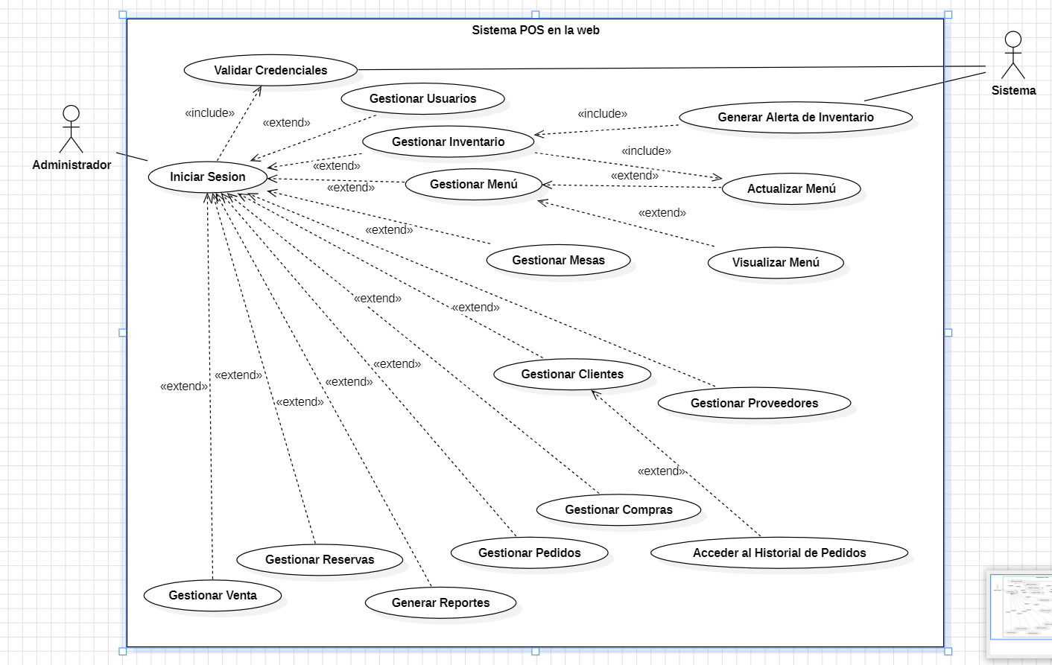

Para el Cajero y Cocina e Barra

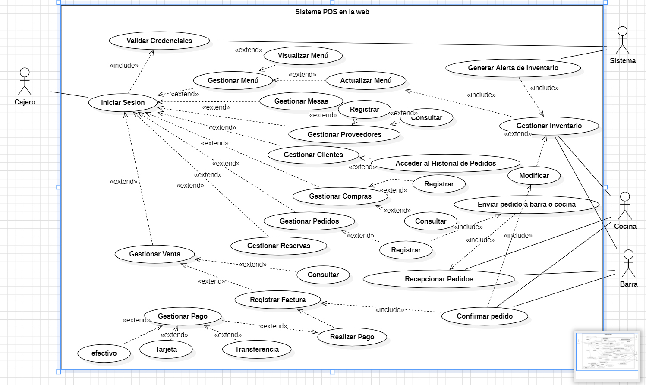

Para el mesero y el cliente

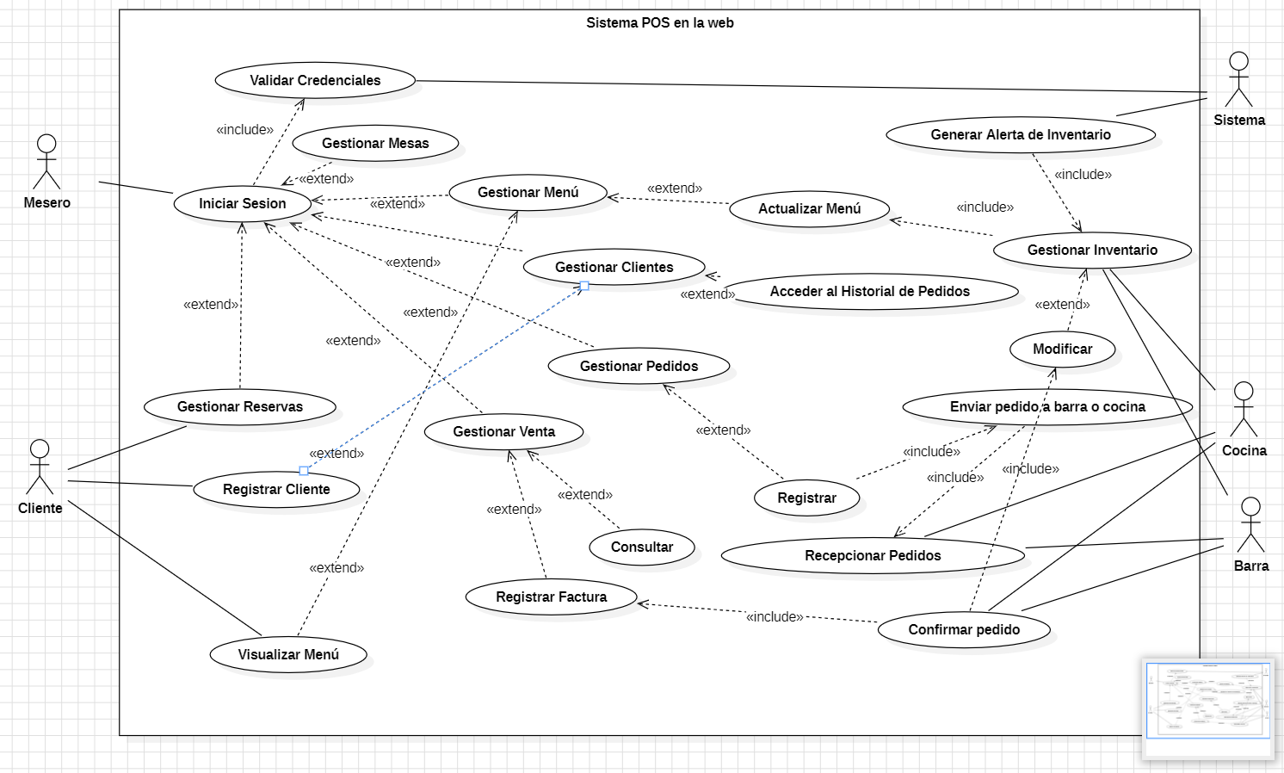

Diagrama General

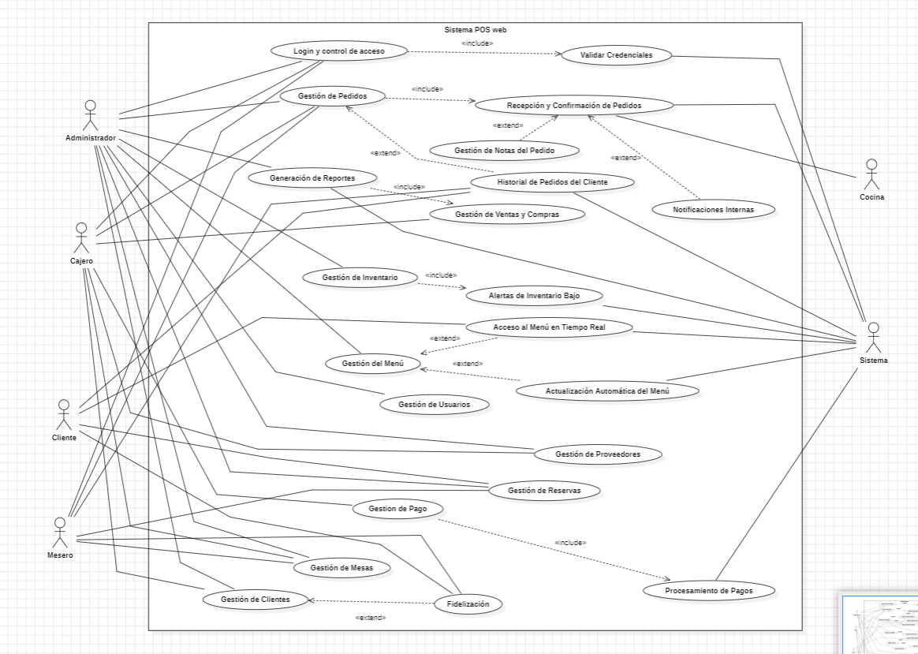

* Modelo de caso de uso

|  |  |
| --- | --- |
| Restaurant Smart | |
| RF1 | Login y Control de Acceso |
| CU-1 | Ingresar al sistema |
| Actor principal: | Administrador, Cajero, Mesero, Cocina, Barra, Sistema |
| Fecha: | 24/09/2024 |
| **Descripción:** Los usuarios del restaurante se autentican para ingresar al sistema, y el sistema asigna los permisos correspondientes según su rol. | |
| Autor: Juan Fernando Florez Silgado | |
| Precondiciones: El usuario debe estar registrado en el sistema con sus credenciales. | |
| Flujo normal:   * El caso de uso inicia cuando el usuario ingresa su nombre de usuario y contraseña. * El sistema verifica las credenciales. * El sistema permite el acceso y muestra la interfaz correspondiente según el rol del usuario. | |
| Flujo Alternativo: Si las credenciales son incorrectas, el sistema muestra un mensaje de error. | |
| Postcondiciones: El usuario ha accedido al sistema con sus permisos asignados. | |

|  |  |
| --- | --- |
| Restaurant Smart | |
| RF2 | Gestión de Inventario |
| CU-2 | Gestionar inventario |
| Actor principal: | Administrador |
| Fecha: | 24/09/2024 |
| **Descripción:** El administrador podrá ingresar y retirar insumos del inventario, actualizando la información en tiempo real. | |
| Autor: Juan Fernando Florez Silgado | |
| Precondiciones: El administrador debe estar autenticado en el sistema. | |
| Flujo normal:   * El caso de uso inicia cuando el administrador selecciona la opción de gestión de inventario. * El administrador ingresa o retira insumos. * El sistema actualiza el inventario en tiempo real. | |
| Flujo Alternativo:   * Si no hay conexión, el sistema muestra un mensaje de error. | |
| Postcondiciones: El inventario se ha actualizado correctamente. | |

|  |  |
| --- | --- |
| Restaurant Smart | |
| RF3 | Gestión del Menú |
| CU-3 | Actualizar menú |
| Actor principal: | Administrador |
| Fecha: | 24/09/2024 |
| **Descripción:** El administrador podrá configurar y actualizar el menú, asignando categorías a los platillos según la disponibilidad de insumos. | |
| Autor: Juan Fernando Florez Silgado | |
| Precondiciones: El administrador debe estar autenticado en el sistema y los insumos deben estar registrados. | |
| Flujo normal:   * El administrador accede a la opción de gestión del menú. * El administrador agrega, modifica o elimina platillos. * El sistema actualiza el menú y lo muestra a los usuarios en tiempo real. | |
| Flujo Alternativo:   * Si no hay suficiente inventario, el sistema advierte al administrador. | |
| Postcondiciones: El menú ha sido actualizado y se muestra correctamente. | |

|  |  |
| --- | --- |
| Restaurant Smart | |
| RF4 | Gestión de Usuarios |
| CU-4 | Registrar empleados |
| Actor principal: | Administrador |
| Fecha: | 24/09/2024 |
| **Descripción:** El administrador podrá registrar nuevos empleados y asignarles roles y permisos según sus funciones. | |
| Autor: Juan Fernando Florez Silgado | |
| Precondiciones: El administrador debe estar autenticado en el sistema. | |
| Flujo normal:   * El administrador selecciona la opción de gestión de usuarios. * El administrador ingresa los datos del empleado y selecciona un rol. * El sistema registra al empleado con los permisos asignados. | |
| Flujo Alternativo:   * Si el usuario ya está registrado, el sistema muestra un mensaje de advertencia. | |
| Postcondiciones: El empleado ha sido registrado con éxito y tiene asignados sus permisos. | |

|  |  |
| --- | --- |
| Restaurant Smart | |
| RF5 | Gestión de Proveedores |
| CU-5 | Gestionar proveedores |
| Actor principal: | Administrador, Cajero |
| Fecha: | 24/09/2024 |
| **Descripción:** El administrador o cajero podrá gestionar la información y transacciones con proveedores. | |
| Autor: Juan Fernando Florez Silgado | |
| Precondiciones: El actor debe estar autenticado en el sistema. | |
| Flujo normal:   * El administrador o cajero selecciona la opción de gestión de proveedores. * El sistema permite agregar, modificar o eliminar proveedores y registrar transaccione | |
| Flujo Alternativo:   * Si no se encuentran proveedores registrados, el sistema muestra un mensaje. | |
| Postcondiciones: La información de los proveedores ha sido gestionada correctamente. | |

|  |  |
| --- | --- |
| Restaurant Smart | |
| RF6 | Gestión de Clientes |
| CU-6 | Gestionar base de datos de clientes |
| Actor principal: | Administrador, Cajero, Mesero |
| Fecha: | 24/09/2024 |
| **Descripción:** Se podrá gestionar la base de datos de clientes para diversos fines según el rol del empleado. | |
| Autor: Juan Fernando Florez Silgado | |
| Precondiciones: El actor debe estar autenticado en el sistema. | |
| Flujo normal:   * El actor selecciona la opción de gestión de clientes. * El actor ingresa, modifica o consulta datos de los clientes. | |
| Flujo Alternativo:   * Si el cliente no existe, el sistema muestra un mensaje de advertencia. | |
| Postcondiciones: La información de los clientes ha sido gestionada correctamente. | |

|  |  |
| --- | --- |
| Restaurant Smart | |
| RF7 | Fidelización |
| CU-7 | Registrar cliente en programa de fidelización |
| Actor principal: | Administrador, Cajero, Mesero, Cliente |
| Fecha: | 24/09/2024 |
| **Descripción:** Se podrán registrar los datos de los clientes para un programa de fidelización que ofrezca descuentos o promociones. | |
| Autor: Juan Fernando Florez Silgado | |
| Precondiciones: El cliente debe estar registrado en la base de datos del sistema. | |
| Flujo normal:   * El actor selecciona la opción de fidelización. * Se ingresan los datos del cliente al programa de fidelización. * El sistema registra la información y genera beneficios para el cliente. | |
| Flujo Alternativo:   * Si el cliente no desea registrarse, el actor podrá omitir el proceso. | |
| Postcondiciones: El cliente ha sido registrado en el programa de fidelización. | |

|  |  |
| --- | --- |
| Restaurant Smart | |
| RF8 | Acceso al Menú en Tiempo Real |
| CU-8 | Visualizar menú en tiempo real |
| Actor principal: | Cliente, Sistema |
| Fecha: | 24/09/2024 |
| **Descripción:** Los clientes podrán visualizar el menú en tiempo real, basado en la disponibilidad de insumos. | |
| Autor: Juan Fernando Florez Silgado | |
| Precondiciones: El cliente debe estar conectado al sistema. | |
| Flujo normal:   * El caso de uso inicia cuando el cliente accede al sistema. * El sistema muestra el menú actualizado en tiempo real. | |
| Flujo Alternativo:   * Si no hay insumos disponibles para ciertos platillos, el sistema no los muestra en el menú. | |
| Postcondiciones: El cliente ha visualizado el menú actualizado en tiempo real. | |

|  |  |
| --- | --- |
| Restaurant Smart | |
| RF9 | Gestión de Pedidos |
| CU-9 | Registrar pedido |
| Actor principal: | Mesero, Administrador, Cajero |
| Fecha: | 24/09/2024 |
| **Descripción:** Los meseros podrán registrar los pedidos de los clientes y enviarlos a cocina o barra según corresponda. | |
| Autor: Juan Fernando Florez Silgado | |
| Precondiciones: El mesero debe estar autenticado en el sistema y el cliente debe haber realizado su pedido. | |
| Flujo normal:   * El mesero selecciona la opción de registrar pedidos. * El mesero ingresa el pedido del cliente. * El sistema envía el pedido a la cocina o barra según corresponda. | |
| Flujo Alternativo:   * Si el pedido no puede ser enviado (por falta de insumos, por ejemplo), el sistema muestra una advertencia. | |
| Postcondiciones: El pedido ha sido registrado y enviado a la cocina o barra. | |

|  |  |
| --- | --- |
| Restaurant Smart | |
| RF10 | Actualización Automática del Menú |
| CU-10 | Actualizar menú automáticamente |
| Actor principal: | Sistema, Administrador |
| Fecha: | 24/09/2024 |
| **Descripción:** El sistema actualizará el menú en tiempo real según la disponibilidad de insumos. | |
| Autor: Juan Fernando Florez Silgado | |
| Precondiciones: El sistema debe estar funcionando correctamente y conectado a la base de datos de inventario. | |
| Flujo normal:   * El sistema revisa el estado del inventario en tiempo real. * El sistema actualiza el menú automáticamente, mostrando solo los platillos disponibles. | |
| Flujo Alternativo:   * Si hay un error en la conexión al inventario, el sistema muestra un mensaje de advertencia al administrador. | |
| Postcondiciones: El menú se ha actualizado automáticamente. | |

|  |  |
| --- | --- |
| Restaurant Smart | |
| RF11 | Recepción y Confirmación de Pedidos |
| CU-11 | Confirmar pedidos en cocina/barra |
| Actor principal: | Cocina, Barra, Sistema, Mesero |
| Fecha: | 24/09/2024 |
| **Descripción:** La cocina y la barra recibirán los pedidos enviados por los meseros y confirmarán cuando estén listos. | |
| Autor: Juan Fernando Florez Silgado | |
| Precondiciones: El pedido debe haber sido enviado por el mesero. | |
| Flujo normal:   * El sistema notifica a la cocina o barra cuando un nuevo pedido es recibido. * La cocina o barra preparan el pedido. * La cocina o barra confirman en el sistema cuando el pedido está listo. | |
| Flujo Alternativo:   * Si el pedido no puede ser procesado, el sistema notifica al mesero sobre el problema. | |
| Postcondiciones: El pedido ha sido confirmado como listo por la cocina o barra. | |

|  |  |
| --- | --- |
| Restaurant Smart | |
| RF12 | Notificaciones Internas |
| CU-12 | Notificar pedido listo |
| Actor principal: | Barra, Cocina, Mesero, Sistema |
| Fecha: | 24/09/2024 |
| **Descripción:** El sistema notificará automáticamente a los meseros cuando los pedidos estén listos. | |
| Autor: Juan Fernando Florez Silgado | |
| Precondiciones: El pedido debe haber sido preparado y confirmado por la cocina o barra. | |
| Flujo normal:   * La cocina o barra confirman que el pedido está listo. * El sistema notifica automáticamente al mesero. | |
| Flujo Alternativo:   * Si el mesero no recibe la notificación (por problemas de conectividad), el sistema reintenta la notificación. | |
| Postcondiciones: El mesero ha sido notificado del estado del pedido. | |

|  |  |
| --- | --- |
| Restaurant Smart | |
| RF13 | Gestión de Notas del Pedido |
| CU-13 | Gestionar notas del pedido |
| Actor principal: | Cocina, Barra |
| Fecha: | 24/09/2024 |
| **Descripción:** La cocina y la barra podrán recibir y gestionar notas adicionales de los pedidos, como modificaciones o solicitudes especiales. | |
| Autor: Juan Fernando Florez Silgado | |
| Precondiciones: El pedido debe estar registrado en el sistema. | |
| Flujo normal:   * El mesero ingresa notas adicionales al pedido. * La cocina o barra revisan las notas y ajustan la preparación según las indicaciones. | |
| Flujo Alternativo:   * Si una solicitud no puede ser cumplida, el sistema notifica al mesero y sugiere modificaciones. | |
| Postcondiciones: Las notas del pedido han sido gestionadas correctamente. | |

|  |  |
| --- | --- |
| Restaurant Smart | |
| RF14 | Historial de Pedidos del Cliente |
| CU-14 | Consultar historial de pedidos |
| Actor principal: | Administrador, Cajero, Cliente, Sistema |
| Fecha: | 24/09/2024 |
| **Descripción:** El sistema permitirá acceder al historial de pedidos de un cliente para consultas o resolución de disputas. | |
| Autor: Juan Fernando Florez Silgado | |
| Precondiciones: El cliente debe haber realizado pedidos previos en el sistema. | |
| Flujo normal:   * El caso de uso inicia cuando el cliente o un empleado autorizado selecciona la opción de historial de pedidos. * El sistema muestra el historial de pedidos del cliente. | |
| Flujo Alternativo:   * Si no hay historial registrado para el cliente, el sistema muestra un mensaje de advertencia. | |
| Postcondiciones: El historial de pedidos ha sido consultado con éxito. | |

|  |  |
| --- | --- |
| Restaurant Smart | |
| RF15 | Gestión de Pagos |
| CU-15 | Gestionar pagos |
| Actor principal: | Cajero |
| Fecha: | 24/09/2024 |
| **Descripción:** El cajero podrá procesar diversos métodos de pago y gestionar la división de cuentas si es necesario. | |
| Autor: Juan Fernando Florez Silgado | |
| Precondiciones: El cliente debe haber finalizado su pedido. | |
| Flujo normal:   * El caso de uso inicia cuando el cajero selecciona la opción de gestionar pagos. * El cajero elige el método de pago e ingresa el monto. * El sistema procesa el pago y emite un recibo electrónico. | |
| Flujo Alternativo:   * Si el pago no puede ser procesado, el sistema notifica al cajero con detalles del error. | |
| Postcondiciones: El pago ha sido gestionado correctamente y se ha emitido un recibo. | |

|  |  |
| --- | --- |
| Restaurant Smart | |
| RF16 | Procesamiento de Pagos |
| CU-16 | Procesar pago automáticamente |
| Actor principal: | Sistema, Cajero |
| Fecha: | 24/09/2024 |
| **Descripción:** El sistema procesará automáticamente los pagos y generará recibos electrónicos. | |
| Autor: Juan Fernando Florez Silgado | |
| Precondiciones: El cajero debe haber ingresado el monto del pago. | |
| Flujo normal:   * El cajero selecciona la opción de procesamiento de pago. * El sistema procesa el pago automáticamente. * El sistema genera y envía un recibo electrónico al cliente. | |
| Flujo Alternativo:   * Si el pago no es procesado correctamente, el sistema notifica al cajero. | |
| Postcondiciones: El pago ha sido procesado y se ha generado el recibo. | |

|  |  |
| --- | --- |
| Restaurant Smart | |
| RF17 | Gestión de Mesas |
| CU-17 | Gestionar mesas |
| Actor principal: | Administrador, Cajero, Mesero |
| Fecha: | 24/09/2024 |
| **Descripción:** Los empleados podrán gestionar el estado de las mesas (libres, ocupadas, en preparación). | |
| Autor: Juan Fernando Florez Silgado | |
| Precondiciones: El actor debe estar autenticado en el sistema. | |
| Flujo normal:   * El caso de uso inicia cuando el actor selecciona la opción de gestionar mesas. * El actor actualiza el estado de las mesas según la ocupación. | |
| Flujo Alternativo:   * Si el estado de la mesa no puede ser actualizado por problemas técnicos, el sistema muestra un mensaje de error. | |
| Postcondiciones: El estado de las mesas ha sido actualizado correctamente. | |

|  |  |
| --- | --- |
| Restaurant Smart | |
| RF18 | Gestión de Reservas |
| CU-18 | Gestionar reservas |
| Actor principal: | Administrador, Mesero, Cliente, Sistema |
| Fecha: | 24/09/2024 |
| **Descripción:** Se podrá gestionar la creación, modificación o cancelación de reservas en tiempo real. | |
| Autor: Juan Fernando Florez Silgado | |
| Precondiciones: El cliente debe estar registrado o autenticado si es necesario, y el actor debe tener permisos para gestionar reservas. | |
| Flujo normal:   * El caso de uso inicia cuando el actor selecciona la opción de gestionar reservas. * El actor confirma, modifica o cancela una reserva. | |
| Flujo Alternativo:   * Si la reserva no puede ser confirmada por falta de disponibilidad, el sistema muestra un mensaje de advertencia. | |
| Postcondiciones: La reserva ha sido gestionada correctamente. | |

|  |  |
| --- | --- |
| Restaurant Smart | |
| RF19 | Alertas de Inventario Bajo |
| CU-19 | Generar alerta de inventario bajo |
| Actor principal: | Sistema |
| Fecha: | 24/09/2024 |
| **Descripción:** El sistema generará automáticamente alertas cuando los insumos estén por agotarse. | |
| Autor: Juan Fernando Florez Silgado | |
| Precondiciones: El sistema debe estar conectado al módulo de inventario. | |
| Flujo normal:   * El sistema monitorea el inventario en tiempo real. * El sistema detecta cuando un insumo está por agotarse y genera una alerta. | |
| Flujo Alternativo:   * Si hay un error de comunicación con el inventario, el sistema muestra un mensaje de advertencia al administrador. | |
| Postcondiciones: El sistema ha generado la alerta de inventario bajo. | |

|  |  |
| --- | --- |
| Restaurant Smart | |
| RF20 | Generación de Reportes |
| CU-20 | Generar reportes |
| Actor principal: | Sistema |
| Fecha: | 24/09/2024 |
| **Descripción:** El sistema generará reportes detallados de ventas, inventario, compras y desempeño de empleados. | |
| Autor: Juan Fernando Florez Silgado | |
| Precondiciones: El sistema debe tener acceso a los datos de ventas, inventario y empleados. | |
| Flujo normal:   * El caso de uso inicia cuando el administrador solicita la generación de un reporte. * El sistema procesa la solicitud y genera el reporte. | |
| Flujo Alternativo:   * Si no hay suficientes datos disponibles, el sistema muestra un mensaje de error. | |
| Postcondiciones: El reporte ha sido generado y entregado al administrador. | |

|  |  |
| --- | --- |
| Restaurant Smart | |
| RF21 | Gestión de Ventas y Compras |
| CU-21 | Gestionar ventas y compras |
| Actor principal: | Administrador, Cajero |
| Fecha: | 24/09/2024 |
| **Descripción:** El administrador o cajero podrá revisar y administrar todas las transacciones de ventas y compras. | |
| Autor: Juan Fernando Florez Silgado | |
| Precondiciones: El actor debe estar autenticado en el sistema. | |
| Flujo normal:   * El caso de uso inicia cuando el actor selecciona la opción de gestionar ventas y compras. * El actor revisa las transacciones y realiza las acciones necesarias (modificación, eliminación, etc. | |
| Flujo Alternativo:   * Si no se encuentran transacciones, el sistema muestra un mensaje informativo. | |
| Postcondiciones: Las ventas y compras han sido gestionadas correctamente. | |

* Diagrama de actividades

Ingreso de usuarios al sistema

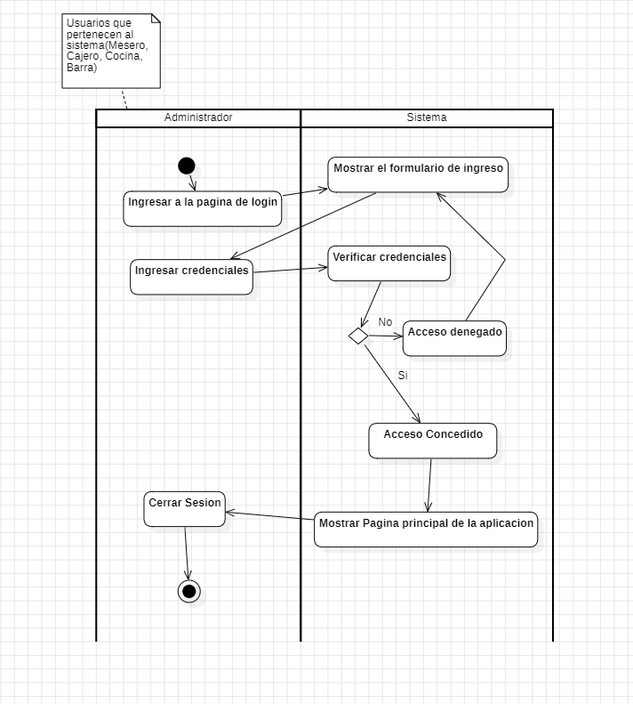

Realizar pedidos

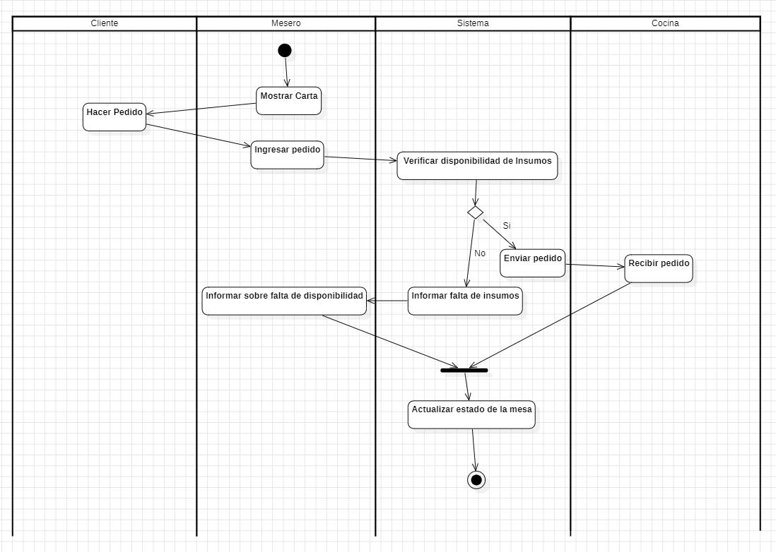

Recepción de pedidos

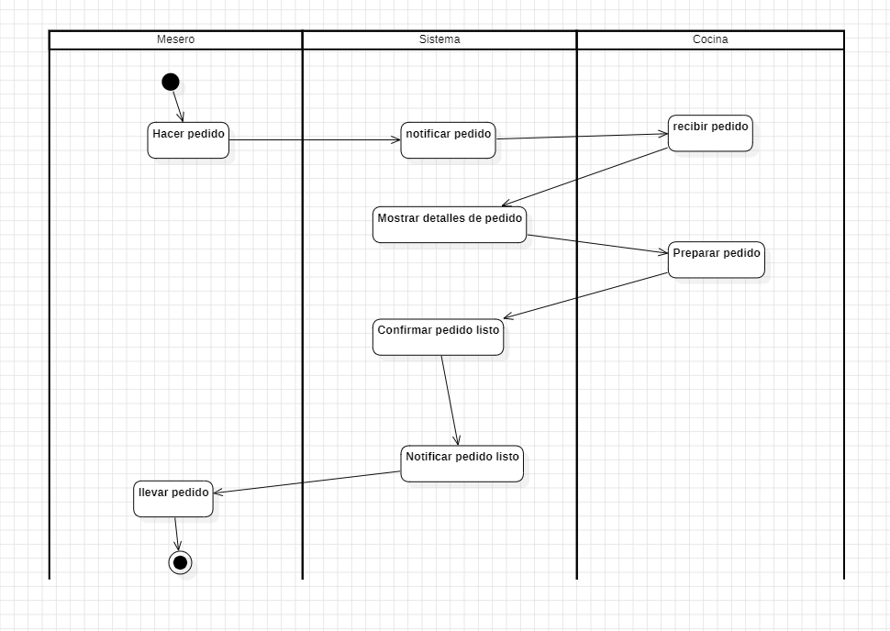

Cuadre de caja

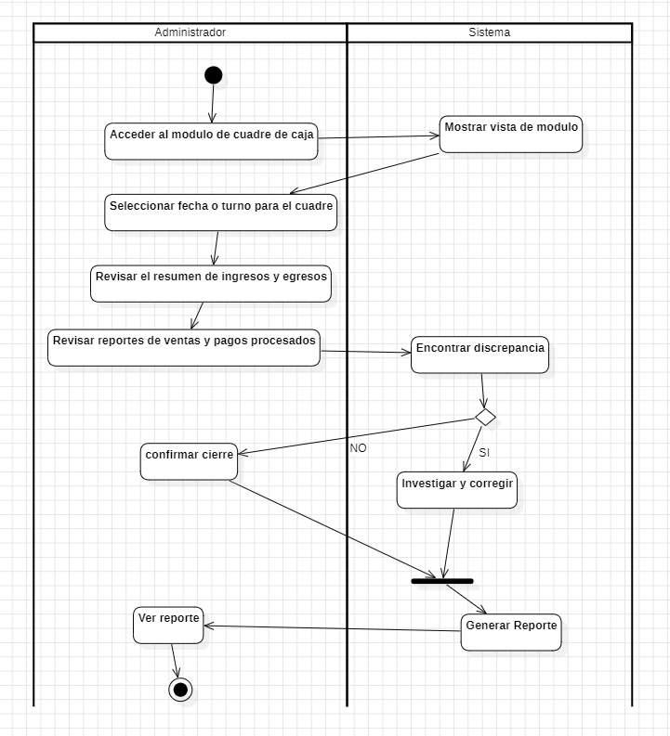

Realizar pago de factura

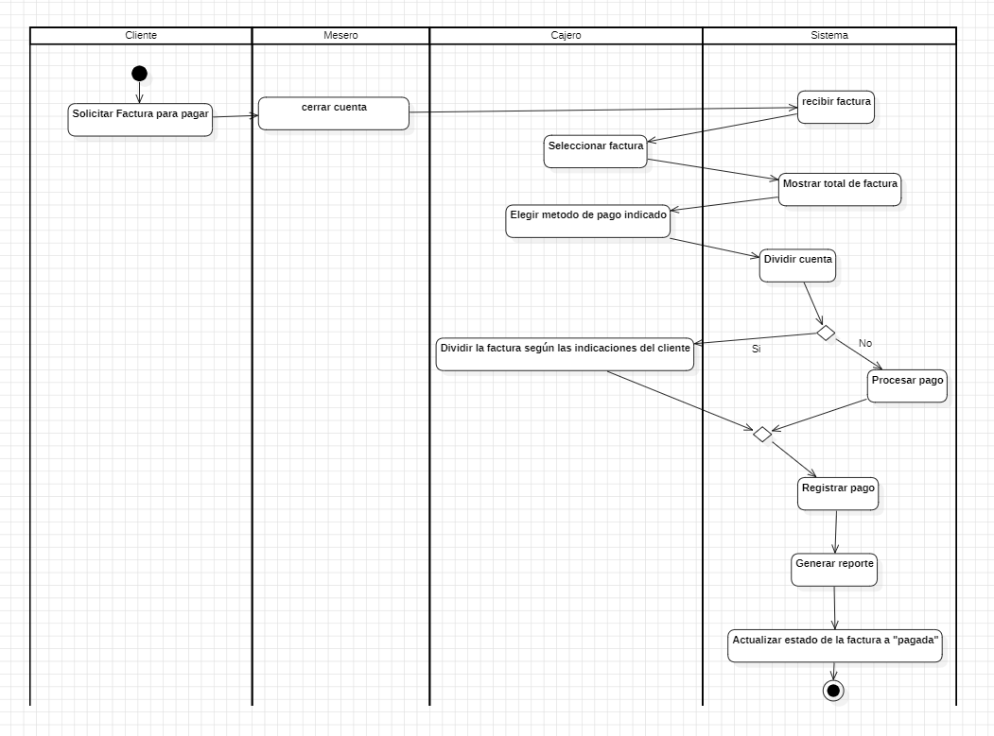

* Diagrama clases

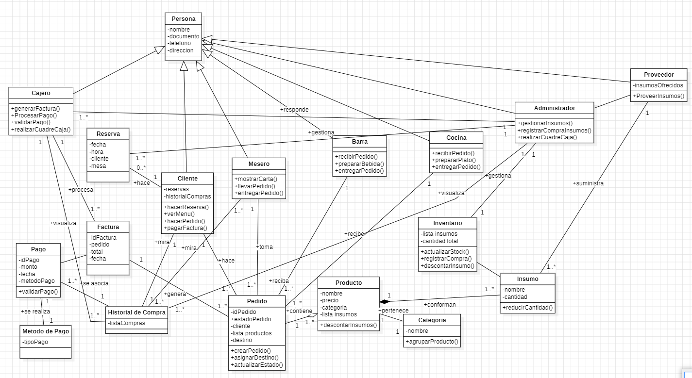

* Diagrama secuencia (pendiente- tarea)

Secuencia de Login y Control de Acceso

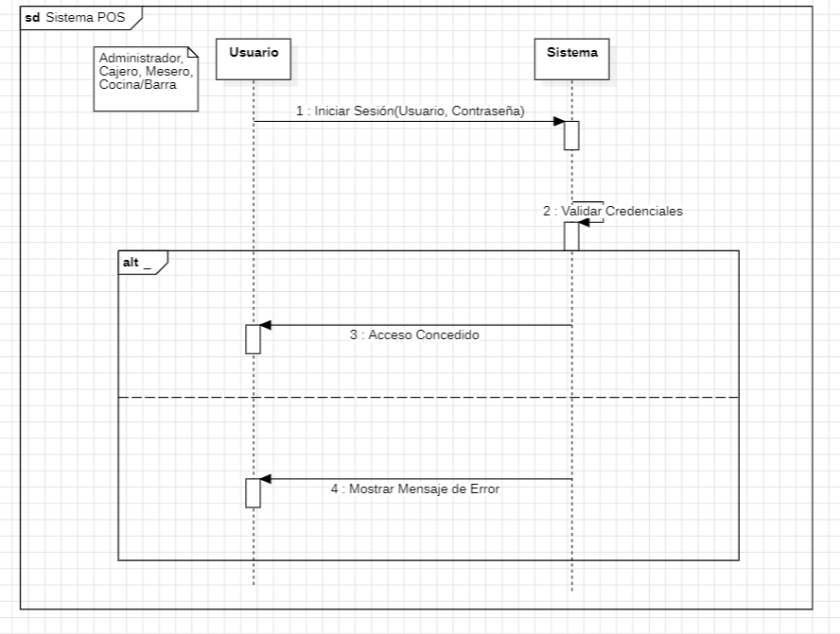

Secuencia de Toma y confirmación de pedido

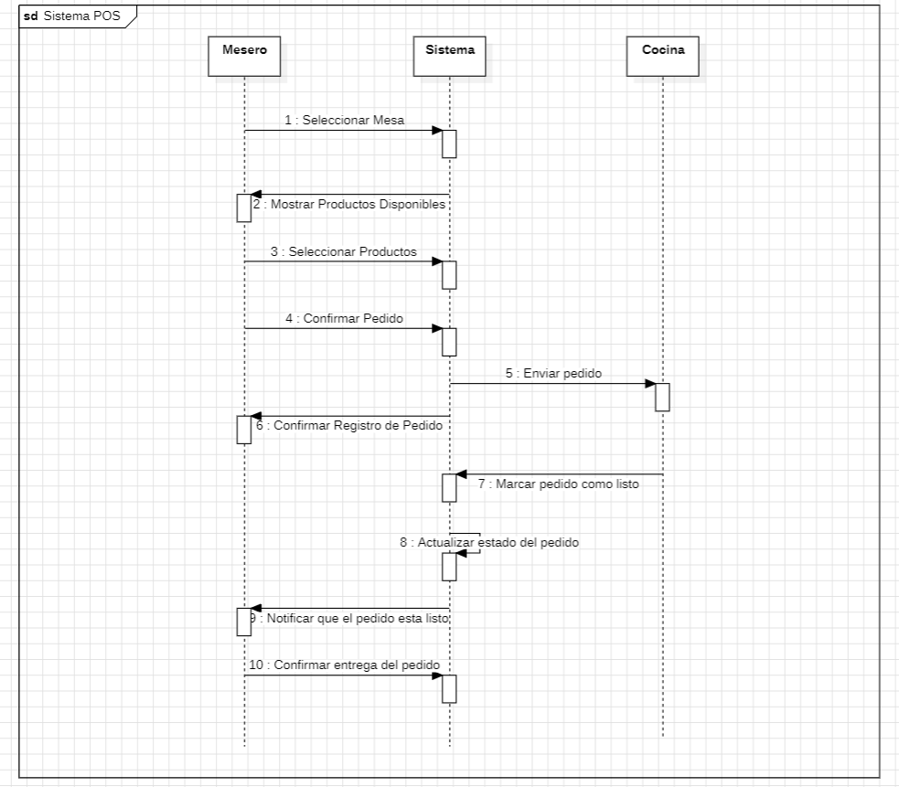

Secuencia de Generación y pago de factura

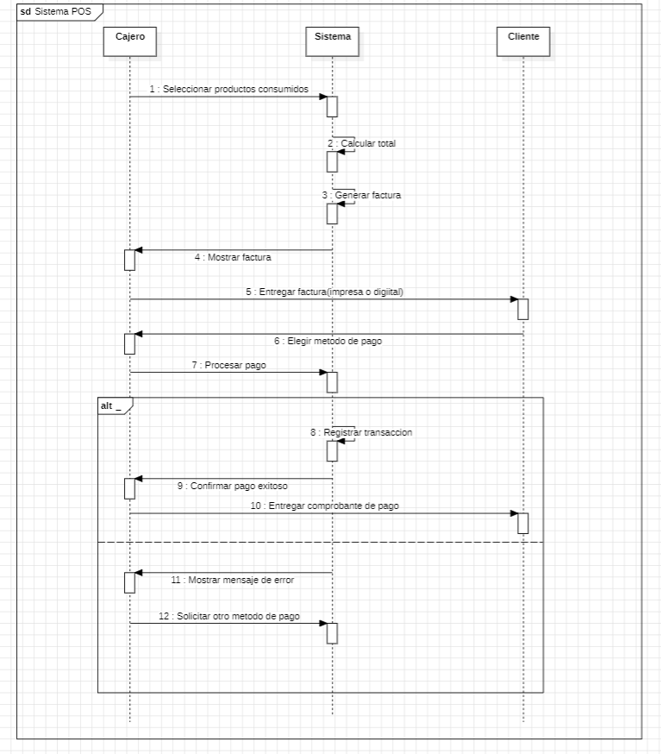

Secuencia de reservación de mesa

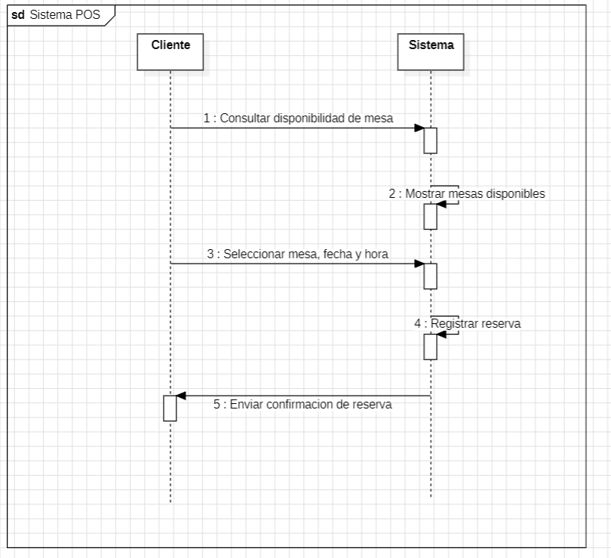

Secuencia de cuadre de caja

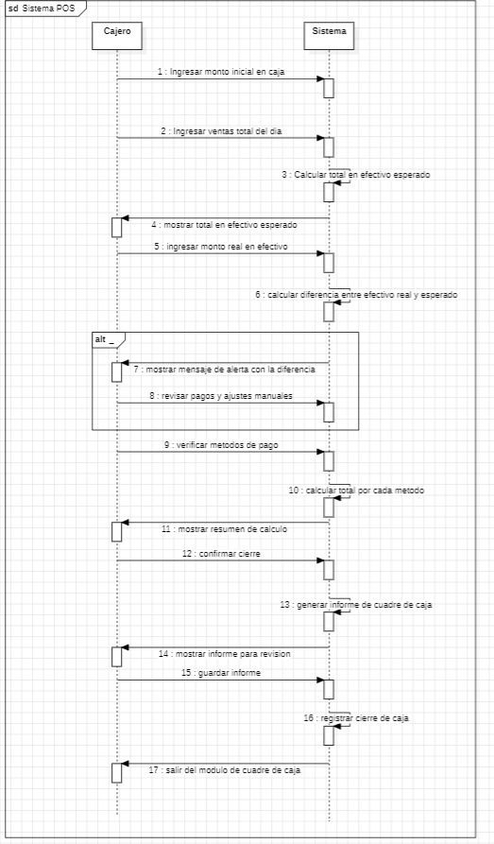

* Roles en XP

|  |  |
| --- | --- |
| **Rol Responsable** | |
| **Programador (Developer)** | **Juan Fernando Florez Silgado** |
| **Cliente** | Roberto Fernández |
| **Encargado de pruebas (Tester)** | **Juan Fernando Florez Silgado** |
| **Encargado de seguimiento (Tracker)** | Juan Fernando Florez Silgado |
| **Entrenador (Coach)** | **Juan Fernando Florez Silgado** |
| **Consultor** | Juan Fernando Florez Silgado |
| **Gestor (Big Boss)** | Juan Fernando Florez Silgado |

* Historia de usuario

|  |  |
| --- | --- |
| **Historia de Usuario** | |
| **Numero: 1** | **Usuario:** Administrador |
| **Nombre historia de usuario:** Gestionar roles | |
| **Prioridad en negocio:** Alta  (Alta, Media, Baja) | **Riesgo**: Alta  (Alto, Medio, Bajo) |
| **Puntos estimados:** 2 | **Interacción asignada:** 1 |
| **Programador Responsable**: Juan Fernando Florez Silgado | |
| **Descripción:**  **Como**: Administrador **Quiero**: Poder gestionar los roles del sistema **Para**: Definir diferentes niveles de acceso y permisos, consultar, modificar y eliminar roles. | |
| **Observaciones:**  Solo los administradores pueden gestionar roles. No se permite eliminar roles asignados a usuarios activos. | |

|  |  |
| --- | --- |
| **Historia de Usuario** | |
| **Numero: 2** | **Usuario:** Administrador |
| **Nombre historia de usuario:** Gestionar usuarios | |
| **Prioridad en negocio:** Alta  (Alta, Media, Baja) | **Riesgo**: Alta  (Alto, Medio, Bajo) |
| **Puntos estimados:** 2 | **Interacción asignada:** 1 |
| **Programador Responsable**: Juan Fernando Florez Silgado | |
| **Descripción:**  **Como**: Administrador **Quiero**: Poder gestionar los usuarios del sistema **Para**: Registrar nuevos usuarios, consultar la lista de empleados, modificar la información y eliminar usuarios cuando sea necesario. | |
| **Observaciones:**  Solo los usuarios con el rol de administrador pueden acceder a esta funcionalidad. | |

|  |  |
| --- | --- |
| **Historia de Usuario** | |
| **Numero: 3** | **Usuario:** Administrador |
| **Nombre historia de usuario:** Gestionar clientes | |
| **Prioridad en negocio:** Alta  (Alta, Media, Baja) | **Riesgo**: Alta  (Alto, Medio, Bajo) |
| **Puntos estimados:** 2 | **Interacción asignada:** 1 |
| **Programador Responsable**: Juan Fernando Florez Silgado | |
| **Descripción:**  **Como**: Administrador o personal autorizado **Quiero**: Poder gestionar los clientes en el sistema **Para**: Registrar, consultar, modificar y eliminar clientes de forma eficiente. | |
| **Observaciones:**  Este módulo debe permitir la edición por parte del personal autorizado. Los clientes deben ser identificados por su correo electrónico o teléfono, y no debe permitirse la duplicación de datos. | |

|  |  |
| --- | --- |
| **Historia de Usuario** | |
| **Numero: 4** | **Usuario:** Administrador |
| **Nombre historia de usuario:** Gestionar mesas | |
| **Prioridad en negocio:** Alta  (Alta, Media, Baja) | **Riesgo**: Alta  (Alto, Medio, Bajo) |
| **Puntos estimados:** 2 | **Interacción asignada:** 1 |
| **Programador Responsable**: Juan Fernando Florez Silgado | |
| **Descripción:**  **Como**: Administrador o personal autorizado **Quiero**: Poder gestionar las mesas del restaurante en el sistema **Para**: Registrar, consultar, asignar, liberar y reservar mesas para optimizar la atención a los clientes. | |
| **Observaciones:**  Solo el personal autorizado puede gestionar mesas y cambiar su estado. Además, las mesas deben estar claramente identificadas y asociadas a un área específica del restaurante. | |

|  |  |
| --- | --- |
| **Historia de Usuario** | |
| **Numero: 5** | **Usuario:** Administrador |
| **Nombre historia de usuario:** Gestionar proveedores | |
| **Prioridad en negocio:** Alta  (Alta, Media, Baja) | **Riesgo**: Alta  (Alto, Medio, Bajo) |
| **Puntos estimados:** 2 | **Interacción asignada:** 1 |
| **Programador Responsable**: Juan Fernando Florez Silgado | |
| **Descripción:**  **Como**: Administrador o usuario autorizado **Quiero**: Poder gestionar los proveedores en el sistema **Para**: Registrar nuevos proveedores, consultar, modificar y eliminar proveedores de manera eficiente. | |
| **Observaciones:**  Solo el personal autorizado (Administrador o encargado de compras) puede gestionar los proveedores. La información del proveedor debe ser precisa para una correcta integración con el sistema de compras y facturación. | |

|  |  |
| --- | --- |
| **Historia de Usuario** | |
| **Numero: 6** | **Usuario:** Administrador |
| **Nombre historia de usuario:** Gestionar permisos | |
| **Prioridad en negocio:** Alta  (Alta, Media, Baja) | **Riesgo**: Alta  (Alto, Medio, Bajo) |
| **Puntos estimados:** 2 | **Interacción asignada:** 1 |
| **Programador Responsable**: Juan Fernando Florez Silgado | |
| **Descripción:**  **Como** : Administrador  **Quiero** : Poder gestionar los permisos del sistema  **Para** : Definir qué acciones y módulos pueden ser accesibles para los distintos roles, asegurando que cada usuario tenga los privilegios adecuados según sus funciones. | |
| **Observaciones:**  Solo los usuarios con el rol de administrador pueden acceder a esta funcionalidad. | |

|  |  |
| --- | --- |
| **Historia de Usuario** | |
| **Numero: 7** | **Usuario:** Administrador |
| **Nombre historia de usuario:** Registrar la información del negocio | |
| **Prioridad en negocio:** Alta  (Alta, Media, Baja) | **Riesgo**: Alta  (Alto, Medio, Bajo) |
| **Puntos estimados:** 2 | **Interacción asignada:** 1 |
| **Programador Responsable**: Juan Fernando Florez Silgado | |
| **Descripción:**  **Como** : Administrador  **Quiero** : Registrar la información fiscal y legal del restaurante en el sistema  **Para** : Configurar el sistema POS cumpliendo con los requisitos de la DIAN y asegurar que los datos del negocio estén disponibles para facturación, informes y cumplimiento normativo. | |
| **Observaciones:**  La información registrada debe ser precisa y debe poder ser modificada por el administrador en cualquier momento, ya que puede cambiar con el tiempo (por ejemplo, dirección, teléfono, horarios). | |

|  |  |
| --- | --- |
| **Historia de Usuario** | |
| **Numero: 8** | **Usuario:** Administrador |
| **Nombre historia de usuario:** Configurar impuestos | |
| **Prioridad en negocio:** Alta  (Alta, Media, Baja) | **Riesgo**: Alta  (Alto, Medio, Bajo) |
| **Puntos estimados:** 2 | **Interacción asignada:** 1 |
| **Programador Responsable**: Juan Fernando Florez Silgado | |
| **Descripción:**  **Como** : Administrador  **Quiero** : Configurar los impuestos aplicables en el sistema POS  **Para** : Asegurar que los cálculos de facturación cumplan con las normativas fiscales y reflejar los cargos correspondientes en los precios de los productos y servicios. | |
| **Observaciones:**  Solo los usuarios con el rol de administrador pueden acceder a esta funcionalidad. | |

|  |  |
| --- | --- |
| **Historia de Usuario** | |
| **Numero: 9** | **Usuario:** Administrador |
| **Nombre historia de usuario:** Consultar disponibilidad de mesas | |
| **Prioridad en negocio:** Alta  (Alta, Media, Baja) | **Riesgo**: Alta  (Alto, Medio, Bajo) |
| **Puntos estimados:** 2 | **Interacción asignada:** 1 |
| **Programador Responsable**: Juan Fernando Florez Silgado | |
| **Descripción:**  **Como** : Mesero o cajero  **Quiero** : Consultar la disponibilidad de las mesas.  **Para** : Asignar una mesa a los clientes rápidamente y evitar conflictos en la asignación. | |
| **Observaciones:**  El sistema debe ser actualizado en tiempo real para reflejar cambios inmediatos en la disponibilidad de las mesas. Debe existir un control de acceso adecuado, permitiendo que solo los usuarios autorizados (meseros, administradores) vean esta información. | |

|  |  |
| --- | --- |
| **Historia de Usuario** | |
| **Numero: 10** | **Usuario:** Administrador |
| **Nombre historia de usuario:** Reservar mesas | |
| **Prioridad en negocio:** Alta  (Alta, Media, Baja) | **Riesgo**: Alta  (Alto, Medio, Bajo) |
| **Puntos estimados:** 2 | **Interacción asignada:** 1 |
| **Programador Responsable**: Juan Fernando Florez Silgado | |
| **Descripción:**  **Como** : Cliente o personal autorizado (administrador, mesero, cajero)  **Quiero** : Reservar una mesa con antelación  **Para** : Asegurar la disponibilidad de una mesa en el día y la hora deseadas. | |
| **Observaciones:**  El sistema debe asegurar que las mesas reservadas se mantengan bloqueadas y no se asignen a otros clientes sin autorización. Las reservas deben incluir la fecha, hora, número de personas y el nombre del cliente. Además, debe haber un proceso de confirmación de reserva, y los cambios en el estado de las mesas deben reflejarse en tiempo real. | |

|  |  |
| --- | --- |
| **Historia de Usuario** | |
| **Numero: 11** | **Usuario:** Administrador |
| **Nombre historia de usuario:** Cancelar reservas | |
| **Prioridad en negocio:** Alta  (Alta, Media, Baja) | **Riesgo**: Alta  (Alto, Medio, Bajo) |
| **Puntos estimados:** 2 | **Interacción asignada:** 1 |
| **Programador Responsable**: Juan Fernando Florez Silgado | |
| **Descripción:**  **Como** : Cliente o personal autorizado (administrador, mesero, cajero)  **Quiero** : Cancelar una reserva existente  **Para** : Liberar la mesa para otros clientes. | |
| **Observaciones:**  La cancelación de reservas debe realizarse dentro de un tiempo determinado para evitar la pérdida de ingresos. Debe existir un proceso claro que permita al cliente o al administrador cancelar de manera sencilla sin afectar la operativa del restaurante. Además, el sistema debe actualizar la disponibilidad de las mesas de forma inmediata y enviar notificaciones tanto al cliente como al personal encargado. | |

|  |  |
| --- | --- |
| **Historia de Usuario** | |
| **Numero: 12** | **Usuario:** Administrador |
| **Nombre historia de usuario:** Movimiento de inventario | |
| **Prioridad en negocio:** Alta  (Alta, Media, Baja) | **Riesgo**: Alta  (Alto, Medio, Bajo) |
| **Puntos estimados:** 2 | **Interacción asignada:** 1 |
| **Programador Responsable**: Juan Fernando Florez Silgado | |
| **Descripción:**  **Como** : Administrador o personal autorizado  **Quiero** : Registrar el movimiento de inventario  **Para** : Mantener un control actualizado sobre la entrada y salida de insumos e ingredientes. | |
| **Observaciones:**  El sistema debe llevar un registro detallado de cada movimiento de inventario, con la cantidad, fecha, tipo de movimiento y usuario que realizó la operación. Además, el sistema debe permitir realizar informes sobre el estado del inventario, alertas de productos con bajo stock y posibles pérdidas. | |

|  |  |
| --- | --- |
| **Historia de Usuario** | |
| **Numero: 13** | **Usuario:** Administrador |
| **Nombre historia de usuario:** Listado de recetas | |
| **Prioridad en negocio:** Alta  (Alta, Media, Baja) | **Riesgo**: Alta  (Alto, Medio, Bajo) |
| **Puntos estimados:** 2 | **Interacción asignada:** 1 |
| **Programador Responsable**: Juan Fernando Florez Silgado | |
| **Descripción:**  **Como** : Administrador o personal autorizado  **Quiero** : Consultar el listado de recetas disponibles.  **Para** : Conocer los platillos que se pueden preparar y los insumos necesarios para cada uno. | |
| **Observaciones:**  El sistema debe facilitar la búsqueda de recetas y su edición, asegurando que las cantidades y los ingredientes estén actualizados para evitar errores en la preparación de los platillos. También es importante que el sistema permita categorizar las recetas (entradas, platos principales, postres, etc.) para facilitar la navegación. | |

|  |  |
| --- | --- |
| **Historia de Usuario** | |
| **Numero: 14** | **Usuario:** Administrador |
| **Nombre historia de usuario:** Gestionar Insumos | |
| **Prioridad en negocio:** Alta  (Alta, Media, Baja) | **Riesgo**: Alto  (Alto, Medio, Bajo) |
| **Puntos estimados:** 2 | **Interacción asignada:** 2 |
| **Programador Responsable**: Juan Fernando Florez Silgado | |
| **Descripción:**  **Como** : Administrador o personal autorizado  **Quiero** : Consultar la lista de insumos registrados en el inventario  **Para** : Conocer la disponibilidad y estado de los insumos en el restaurante. | |
| **Observación:**  Los insumos deben estar correctamente clasificados y vinculados con las recetas del restaurante. Además, se debe asegurar que los insumos se registren con los detalles adecuados, como fecha de caducidad, unidad de medida y proveedor. También, es importante establecer alertas cuando el stock de insumos esté por debajo de un umbral mínimo. | |

|  |  |
| --- | --- |
| **Historia de Usuario** | |
| **Numero: 15** | **Usuario:** Administrador |
| **Nombre historia de usuario:** Gestionar categoría | |
| **Prioridad en negocio:** Alta  (Alta, Media, Baja) | **Riesgo**: Alto  (Alto, Medio, Bajo) |
| **Puntos estimados:** 2 | **Interacción asignada:** 2 |
| **Programador Responsable**: Juan Fernando Florez Silgado | |
| **Descripción:**  **Como** : Administrador  **Quiero** : Crear categorías para clasificar los productos  **Para** : Organizar el menú y facilitar la búsqueda de productos. | |
| **Observación:**  El sistema debe permitir la creación de categorías de productos jerárquicas, es decir, subcategorías dentro de categorías principales (por ejemplo, dentro de la categoría "Bebidas", se pueden tener subcategorías como "Refrescos", "Cerveza", "Vino", etc.). | |

|  |  |
| --- | --- |
| **Historia de Usuario** | |
| **Numero: 16** | **Usuario:** Administrador |
| **Nombre historia de usuario:** Unidades de medida | |
| **Prioridad en negocio:** Alta  (Alta, Media, Baja) | **Riesgo**: Alto  (Alto, Medio, Bajo) |
| **Puntos estimados:** 2 | **Interacción asignada:** 2 |
| **Programador Responsable**: Juan Fernando Florez Silgado | |
| **Descripción:**  **Como** : Administrador o personal autorizado  **Quiero** : Definir y gestionar las unidades de medida para los insumos.  **Para** : Asegurar que todas las cantidades se registren y utilicen de manera consistente. | |
| **Observación:**  El sistema debe permitir la conversión entre unidades de medida, como de gramos a kilogramos o de litros a mililitros, y vincular las unidades de medida a las recetas y los insumos para que se pueda calcular el consumo correctamente. | |

|  |  |
| --- | --- |
| **Historia de Usuario** | |
| **Numero: 17** | **Usuario:** Administrador |
| **Nombre historia de usuario: Gestionar pedidos** | |
| **Prioridad en negocio:** Alta  (Alta, Media, Baja) | **Riesgo**: Alto  (Alto, Medio, Bajo) |
| **Puntos estimados:** 2 | **Interacción asignada:** 2 |
| **Programador Responsable**: Juan Fernando Florez Silgado | |
| **Descripción:**  **Como** : Personal de cocina o barra  **Quiero** : Recibir y gestionar los pedidos realizados por los clientes  **Para** : Preparar los productos solicitados de manera eficiente. | |
| **Observación:**  El sistema debe permitir que los pedidos sean modificados en tiempo real, permitiendo agregar o eliminar productos, y debe actualizar las existencias del inventario cuando los productos sean consumidos. Los pedidos también deben estar asociados a la mesa correspondiente y permitir la facturación una vez finalizado el servicio. | |

|  |  |
| --- | --- |
| **Historia de Usuario** | |
| **Numero: 18** | **Usuario:** Administrador |
| **Nombre historia de usuario:** Gestionar Productos | |
| **Prioridad en negocio:** Alta  (Alta, Media, Baja) | **Riesgo**: Alto  (Alto, Medio, Bajo) |
| **Puntos estimados:** 2 | **Interacción asignada:** 2 |
| **Programador Responsable**: Juan Fernando Florez Silgado | |
| **Descripción:**  **Como**: Administrador **Quiero**: Poder gestionar los productos en el sistema **Para**: Registrar nuevos productos, consultar la lista de productos, modificar la información y eliminar productos cuando sea necesario. | |
| **Observación:**  El sistema debe ser flexible para permitir la gestión de productos tanto del menú como de insumos relacionados. Los cambios realizados deben reflejarse inmediatamente en el sistema de inventarios y precios. | |

|  |  |
| --- | --- |
| **Historia de Usuario** | |
| **Numero: 19** | **Usuario:** Administrador |
| **Nombre historia de usuario: Generar factura de venta** | |
| **Prioridad en negocio:** Alta  (Alta, Media, Baja) | **Riesgo**: Alto  (Alto, Medio, Bajo) |
| **Puntos estimados:** 2 | **Interacción asignada:** 2 |
| **Programador Responsable**: Juan Fernando Florez Silgado | |
| **Descripción:**  **Como** : Cajero o usuario autorizado  **Quiero** : Generar una factura de venta al cliente al finalizar el pedido  **Para** : Documentar la transacción y ofrecer un comprobante de compra al cliente. | |
| **Observación:**  La facturación debe estar completamente integrada con el sistema de ventas, inventario y pagos, y debe generar informes detallados para fines contables y de auditoría. | |

|  |  |
| --- | --- |
| **Historia de Usuario** | |
| **Numero: 20** | **Usuario:** Administrador |
| **Nombre historia de usuario:** Generar Factura de Compra | |
| **Prioridad en negocio:** Alta  (Alta, Media, Baja) | **Riesgo**: Alto  (Alto, Medio, Bajo) |
| **Puntos estimados:** 2 | **Interacción asignada:** 2 |
| **Programador Responsable**: Juan Fernando Florez Silgado | |
| **Descripción:**  **Como** : Cajero o usuario autorizado  **Quiero** : Generar una factura de compra a proveedores  **Para** : Documentar la transacción de gastos del restaurantes | |
| **Observación:**  La generación de la factura de compra debe estar completamente integrada con la gestión de inventarios y las cuentas por pagar, y debe permitir una correcta conciliación de las compras realizadas. | |

|  |  |
| --- | --- |
| **Historia de Usuario** | |
| **Numero: 20** | **Usuario:** Administrador |
| **Nombre historia de usuario:** Cuadre de caja | |
| **Prioridad en negocio:** Alta  (Alta, Media, Baja) | **Riesgo**: Alto  (Alto, Medio, Bajo) |
| **Puntos estimados:** 2 | **Interacción asignada:** 2 |
| **Programador Responsable**: Juan Fernando Florez Silgado | |
| **Descripción:**  **Como** : Cajero o administrador  **Quiero** : Realizar el cuadro de caja al final del día  **Para** : Verificar que el dinero en caja coincide con las ventas registradas. | |
| **Observación:**  El cuadre de caja es crucial para asegurar la precisión financiera del restaurante y detectar posibles errores o fraudes en las transacciones | |

TAREAS DE INGENIERIA

|  |
| --- |
| **TAREA DE INGENERIA** |
| **Numero de tarea:** 1 **Numero de historia**: 1 |
| **Nombre de tarea:** Diseñar interfaz de usuario para el formulario de registro de usuarios |
| **Tipo de tarea:** Desarrollo **Puntos de tarea: 3** |
| **Fecha de inicio:** 23/11/2024 **Fecha fin:** |
| **Programador responsable: Juan Fernando Florez Silgado** |
| **Descripción:** Diseñar la interfaz de usuario (UI) que permita a los administradores ingresar los datos necesarios para registrar un nuevo usuario en el sistema, como nombre, correo electrónico, rol y otros detalles relevantes. |

|  |
| --- |
| **TAREA DE INGENERIA** |
| **Numero de tarea:** 2 **Numero de historia**: 2 |
| **Nombre de tarea:** Implementar lógica de negocio para la creación de roles |
| **Tipo de tarea:** Desarrollo **Puntos de tarea: 3** |
| **Fecha de inicio:** 23/11/2024 **Fecha fin:** |
| **Programador responsable: Juan Fernando Florez Silgado** |
| **Descripción:** Desarrollar la lógica de negocio que permita crear roles para los usuarios, asignar permisos a los roles y almacenarlos en la base de datos. Asegurar que los roles sean correctamente referenciados en el sistema para la asignación de permisos. |

|  |
| --- |
| **TAREA DE INGENERIA** |
| **Numero de tarea:** 3 **Numero de historia**: 3 |
| **Nombre de tarea:** Desarrollar sistema de gestión de clientes |
| **Tipo de tarea:** Desarrollo **Puntos de tarea: 3** |
| **Fecha de inicio:** 23/11/2024 **Fecha fin:** |
| **Programador responsable: Juan Fernando Florez Silgado** |
| **Descripción:** Implementar la funcionalidad para gestionar los clientes, incluyendo el registro, edición y consulta de sus datos, así como la integración con el sistema de ventas. |

|  |
| --- |
| **TAREA DE INGENERIA** |
| **Numero de tarea:** 4 **Numero de historia**: 4 |
| **Nombre de tarea:** Crear modelo de gestión de mesas |
| **Tipo de tarea:** Desarrollo **Puntos de tarea: 3** |
| **Fecha de inicio:** 23/11/2024 **Fecha fin:** |
| **Programador responsable: Juan Fernando Florez Silgado** |
| **Descripción:** Desarrollar el modelo y las funcionalidades para gestionar las mesas del restaurante, incluyendo los estados de mesa: Libre, Reservada, Ocupada, y Listo para Facturar. |

|  |
| --- |
| **TAREA DE INGENERIA** |
| **Numero de tarea:** 5 **Numero de historia**: 5 |
| **Nombre de tarea:** Crear módulo de gestión de proveedores |
| **Tipo de tarea:** Desarrollo **Puntos de tarea: 3** |
| **Fecha de inicio:** 23/11/2024 **Fecha fin:** |
| **Programador responsable: Juan Fernando Florez Silgado** |
| **Descripción:** Desarrollar el módulo de gestión de proveedores, permitiendo registrar nuevos proveedores, editar sus datos y realizar consultas de sus productos y precios. |

|  |
| --- |
| **TAREA DE INGENERIA** |
| **Numero de tarea:** 6 **Numero de historia**: 6 |
| **Nombre de tarea:** Implementar sistema de gestión de permisos |
| **Tipo de tarea:** Desarrollo **Puntos de tarea: 3** |
| **Fecha de inicio:** 23/11/2024 **Fecha fin:** |
| **Programador responsable: Juan Fernando Florez Silgado** |
| **Descripción:** Implementar un sistema de gestión de permisos, permitiendo asignar permisos específicos a los roles definidos, y controlando la visibilidad de las funcionalidades en el sistema según los permisos del usuario. |

|  |
| --- |
| **TAREA DE INGENERIA** |
| **Numero de tarea:** 7 **Numero de historia**: 7 |
| **Nombre de tarea:** Crear formulario de registro de negocio |
| **Tipo de tarea:** Desarrollo **Puntos de tarea: 3** |
| **Fecha de inicio:** 23/11/2024 **Fecha fin:** |
| **Programador responsable: Juan Fernando Florez Silgado** |
| **Descripción:** Crear la interfaz de usuario para registrar la información del negocio, como nombre, dirección, número de contacto, etc., que será utilizada en los reportes y facturas. |

|  |
| --- |
| **TAREA DE INGENERIA** |
| **Numero de tarea:** 8 **Numero de historia**: 8 |
| **Nombre de tarea:** Implementar módulo de reserva de mesas |
| **Tipo de tarea:** Desarrollo **Puntos de tarea: 3** |
| **Fecha de inicio:** 23/11/2024 **Fecha fin:** |
| **Programador responsable: Juan Fernando Florez Silgado** |
| **Descripción:** Desarrollar la funcionalidad de reserva de mesas, que permita a los clientes realizar reservas online y los administradores gestionar las reservas confirmadas. |

|  |
| --- |
| **TAREA DE INGENERIA** |
| **Numero de tarea:** 9 **Numero de historia**: 9 |
| **Nombre de tarea:** Crear módulo de movimiento de inventario |
| **Tipo de tarea:** Desarrollo **Puntos de tarea: 3** |
| **Fecha de inicio:** 23/11/2024 **Fecha fin:** |
| **Programador responsable: Juan Fernando Florez Silgado** |
| **Descripción:** Desarrollar el módulo de movimiento de inventario que registre las entradas y salidas de productos, ya sea por compras, ventas o devoluciones, y mantenga actualizado el stock de inventario. |

|  |
| --- |
| **TAREA DE INGENERIA** |
| **Numero de tarea:** 10 **Numero de historia**: 10 |
| **Nombre de tarea:** Crear listado de recetas y productos |
| **Tipo de tarea:** Desarrollo **Puntos de tarea: 3** |
| **Fecha de inicio:** 23/11/2024 **Fecha fin:** |
| **Programador responsable: Juan Fernando Florez Silgado** |
| **Descripción:** Implementar la funcionalidad para crear y consultar el listado de recetas y productos del restaurante, incluyendo ingredientes y cantidades necesarias para cada receta. |

|  |
| --- |
| **TAREA DE INGENERIA** |
| **Numero de tarea:** 11 **Numero de historia**: 11 |
| **Nombre de tarea:** Crear módulo de gestión de categorías de productos |
| **Tipo de tarea:** Desarrollo **Puntos de tarea: 3** |
| **Fecha de inicio:** 23/11/2024 **Fecha fin:** |
| **Programador responsable: Juan Fernando Florez Silgado** |
| **Descripción:** Implementar la funcionalidad que permita gestionar las categorías de productos, como bebidas, entradas, platos principales, etc., para facilitar la organización y búsqueda de productos en el sistema. |

|  |
| --- |
| **TAREA DE INGENERIA** |
| **Numero de tarea:** 12 **Numero de historia**: 12 |
| **Nombre de tarea:** Desarrollar módulo de pedidos |
| **Tipo de tarea:** Desarrollo **Puntos de tarea: 3** |
| **Fecha de inicio:** 23/11/2024 **Fecha fin:** |
| **Programador responsable: Juan Fernando Florez Silgado** |
| **Descripción:** Implementar la funcionalidad que permita registrar, consultar y gestionar los pedidos realizados por los clientes, incluyendo detalles de los productos solicitados, cantidad, precio y estado del pedido. |

|  |
| --- |
| **TAREA DE INGENERIA** |
| **Numero de tarea:** 13 **Numero de historia**: 13 |
| **Nombre de tarea:** Generar factura de venta |
| **Tipo de tarea:** Desarrollo **Puntos de tarea: 3** |
| **Fecha de inicio:** 23/11/2024 **Fecha fin:** |
| **Programador responsable: Juan Fernando Florez Silgado** |
| **Descripción:** Implementar el módulo que permita generar las facturas de venta, incluyendo todos los detalles de los productos adquiridos, los precios, impuestos y descuentos aplicables, además de la capacidad de exportarlas en formatos como PDF o Excel. |

|  |
| --- |
| **TAREA DE INGENERIA** |
| **Numero de tarea:** 14 **Numero de historia**: 14 |
| **Nombre de tarea:** Generar factura de compra |
| **Tipo de tarea:** Desarrollo **Puntos de tarea: 3** |
| **Fecha de inicio:** 23/11/2024 **Fecha fin:** |
| **Programador responsable: Juan Fernando Florez Silgado** |
| **Descripción:** Desarrollar la funcionalidad para generar facturas de compra, permitiendo registrar las compras de productos a proveedores, incluir detalles de cantidades, precios y calcular los totales, así como el manejo de pagos y condiciones de las facturas. |

|  |
| --- |
| **TAREA DE INGENERIA** |
| **Numero de tarea:** 15 **Numero de historia**: 15 |
| **Nombre de tarea:** Implementar cuadrar caja |
| **Tipo de tarea:** Desarrollo **Puntos de tarea: 3** |
| **Fecha de inicio:** 23/11/2024 **Fecha fin:** |
| **Programador responsable: Juan Fernando Florez Silgado** |
| **Descripción:** Desarrollar la funcionalidad para realizar el cuadre de caja, permitiendo a los usuarios comparar el dinero físico en la caja con las ventas registradas. Incluir la generación de reportes, la posibilidad de registrar ajustes y gestionar discrepancias. |

|  |
| --- |
| **TAREA DE INGENERIA** |
| **Numero de tarea:** 16 **Numero de historia**: 16 |
| **Nombre de tarea:** Consultar disponibilidad de mesas |
| **Tipo de tarea:** Desarrollo **Puntos de tarea: 3** |
| **Fecha de inicio:** 23/11/2024 **Fecha fin:** |
| **Programador responsable: Juan Fernando Florez Silgado** |
| **Descripción:** Crear la funcionalidad que permita consultar la disponibilidad de mesas en tiempo real, mostrando el estado actual de las mesas (libre, reservada, ocupada, listo para facturar). |

|  |
| --- |
| **TAREA DE INGENERIA** |
| **Numero de tarea:** 17 **Numero de historia**: 17 |
| **Nombre de tarea:** Realizar reservas de mesas |
| **Tipo de tarea:** Desarrollo **Puntos de tarea: 3** |
| **Fecha de inicio:** 23/11/2024 **Fecha fin:** |
| **Programador responsable: Juan Fernando Florez Silgado** |
| **Descripción:** Implementar el sistema de reservas de mesas, donde los usuarios o administradores pueden asignar mesas a clientes, gestionando el horario de reserva y la confirmación. |

|  |
| --- |
| **TAREA DE INGENERIA** |
| **Numero de tarea:** 18 **Numero de historia**: 18 |
| **Nombre de tarea:** Cancelar reservas de mesas |
| **Tipo de tarea:** Desarrollo **Puntos de tarea: 3** |
| **Fecha de inicio:** 23/11/2024 **Fecha fin:** |
| **Programador responsable: Juan Fernando Florez Silgado** |
| **Descripción:** Desarrollar la funcionalidad que permita a los usuarios o administradores cancelar una reserva de mesa previamente realizada, y actualizar la disponibilidad de la mesa en tiempo real. |

|  |
| --- |
| **TAREA DE INGENERIA** |
| **Numero de tarea:** 19 **Numero de historia**: 19 |
| **Nombre de tarea:** Implementar movimiento de inventario |
| **Tipo de tarea:** Desarrollo **Puntos de tarea: 3** |
| **Fecha de inicio:** 23/11/2024 **Fecha fin:** |
| **Programador responsable: Juan Fernando Florez Silgado** |
| **Descripción:** Desarrollar el módulo para registrar los movimientos de inventario, como compras, ventas o ajustes de productos, y actualizar el stock de manera automática. |

|  |
| --- |
| **TAREA DE INGENERIA** |
| **Numero de tarea:** 20 **Numero de historia**: 20 |
| **Nombre de tarea:** Crear listado de recetas |
| **Tipo de tarea:** Desarrollo **Puntos de tarea: 3** |
| **Fecha de inicio:** 23/11/2024 **Fecha fin:** |
| **Programador responsable: Juan Fernando Florez Silgado** |
| **Descripción:** Desarrollar un sistema para crear y consultar recetas dentro del sistema, permitiendo incluir ingredientes, cantidades y la relación con los productos disponibles en inventario. |

|  |
| --- |
| **TAREA DE INGENERIA** |
| **Numero de tarea:** 21 **Numero de historia**: 21 |
| **Nombre de tarea:** Gestionar insumos |
| **Tipo de tarea:** Desarrollo **Puntos de tarea: 3** |
| **Fecha de inicio:** 23/11/2024 **Fecha fin:** |
| **Programador responsable: Juan Fernando Florez Silgado** |
| **Descripción:** Desarrollar el módulo para gestionar los insumos del restaurante, permitiendo registrar nuevos insumos, editar y consultar los detalles de los mismos, así como su relación con las recetas y productos. |

|  |
| --- |
| **TAREA DE INGENERIA** |
| **Numero de tarea:** 22 **Numero de historia**: 22 |
| **Nombre de tarea:** Gestionar unidades de medida |
| **Tipo de tarea:** Desarrollo **Puntos de tarea: 3** |
| **Fecha de inicio:** 23/11/2024 **Fecha fin:** |
| **Programador responsable: Juan Fernando Florez Silgado** |
| **Descripción:** Desarrollar un sistema para gestionar las unidades de medida de los productos e insumos, permitiendo definir unidades estándar y asociarlas con las recetas y productos. |

|  |
| --- |
| **TAREA DE INGENERIA** |
| **Numero de tarea:** 23 **Numero de historia**: 23 |
| **Nombre de tarea:** Crear categorías de productos |
| **Tipo de tarea:** Desarrollo **Puntos de tarea: 3** |
| **Fecha de inicio:** 23/11/2024 **Fecha fin:** |
| **Programador responsable: Juan Fernando Florez Silgado** |
| **Descripción:** Desarrollar un sistema para gestionar las categorías de productos, como entradas, platos principales, postres, bebidas, entre otras. |

|  |
| --- |
| **TAREA DE INGENERIA** |
| **Numero de tarea:** 24 **Numero de historia**: 24 |
| **Nombre de tarea:** Desarrollar módulo de gestión de pedidos |
| **Tipo de tarea:** Desarrollo **Puntos de tarea: 3** |
| **Fecha de inicio:** 23/11/2024 **Fecha fin:** |
| **Programador responsable: Juan Fernando Florez Silgado** |
| **Descripción:** Implementar el módulo para gestionar los pedidos realizados por los clientes, desde su creación hasta el seguimiento de su estado (pendiente, en preparación, entregado). |

CRC

|  |  |
| --- | --- |
| **Clase: Usuario** | |
| **Responsabilidades:**   * Gestionar la información del usuario. * Asignar roles y permisos. * Iniciar sesión y autenticarse en el sistema. | **Colaboraciones:**   * **Rol:** Interactúa para asignar roles al usuario. * **Permisos:** Interactúa para asignar permisos específicos a los usuarios según su rol. * **Gestión de Sesión:** Comunica con el sistema de gestión de sesión para autenticar y mantener la sesión activa. |

|  |  |
| --- | --- |
| **Clase: Producto** | |
| **Responsabilidades:**   * Almacenar información sobre productos (nombre, descripción, precio, etc.). * Calcular el precio de los productos según sus ingredientes o categorías. | **Colaboraciones:**   * **Categoría de Producto:** Colabora para obtener la categoría a la que pertenece el producto. * **Inventario:** Se comunica con el sistema de inventario para verificar la existencia y la cantidad de productos. * **Recetas:** Interactúa con las recetas para determinar los ingredientes y cantidades necesarias. |

|  |  |
| --- | --- |
| **Clase: Pedido** | |
| **Responsabilidades:**   * Almacenar detalles del pedido (productos solicitados, cantidad, total, estado). * Calcular el total del pedido, incluyendo impuestos y descuentos. | **Colaboraciones:**   * **Producto:** Se comunica con la clase Producto para obtener la información de los productos pedidos. * **Mesa:** Interactúa para asociar el pedido con una mesa específica. * **Cliente:** Se asocia al cliente que realiza el pedido para poder facturarlo. |

|  |  |
| --- | --- |
| **Clase: Mesa** | |
| **Responsabilidades:**   * Gestionar el estado de las mesas (libre, ocupada, reservada). * Asignar un pedido a una mesa. | **Colaboraciones:**   * **Pedido:** Colabora para asignar un pedido a una mesa específica. * **Reserva:** Se comunica con la clase de reservas para manejar la disponibilidad de la mesa en caso de reservas. * **Usuario (Administrador):** Los administradores usan esta clase para gestionar el estado de las mesas. |

|  |  |
| --- | --- |
| **Clase: Factura** | |
| **Responsabilidades:**   * Generar facturas para los pedidos completados. * Incluir detalles de los productos, cantidades, precios, impuestos y descuentos. | **Colaboraciones:**   * **Pedido:** Se comunica para extraer los productos y detalles del pedido a facturar. * **Cliente:** Colabora para asociar la factura al cliente correspondiente. * **Negocio:** Usa la información registrada del negocio para incluir los datos en la factura (nombre, dirección, etc.). |

|  |  |
| --- | --- |
| **Clase: Inventario** | |
| **Responsabilidades:**   * Mantener un registro actualizado de los productos disponibles en el inventario. * Realizar movimientos de inventario (entradas, salidas). | **Colaboraciones:**   * **Producto:** Se comunica con los productos para actualizarlos en el inventario (entradas y salidas). * **Movimiento de Inventario:** Interactúa para registrar cada transacción de inventario (compra, venta, ajuste). |

|  |  |
| --- | --- |
| **Clase: Proveedor** | |
| **Responsabilidades:**   * Almacenar información sobre los proveedores (nombre, dirección, productos suministrados). * Gestionar las compras realizadas a los proveedores. | **Colaboraciones:**   * **Producto:** Se comunica para registrar los productos suministrados por el proveedor. * **Factura de Compra:** Colabora para registrar las compras y generar facturas de compra. |

|  |  |
| --- | --- |
| Clase: Reserva | |
| **Responsabilidades:**   * Gestionar las reservas de mesas en el sistema. * Almacenar la fecha y hora de la reserva, junto con los detalles del cliente. | **Colaboraciones:**   * **Mesa:** Se comunica para reservar una mesa específica para el cliente. * **Cliente:** Se comunica para almacenar la información del cliente que realiza la reserva. |

|  |  |
| --- | --- |
| Clase: Rol | |
| **Responsabilidades:**   * Gestionar los roles de los usuarios (Admin, Visitante, etc.). * Asignar permisos a cada rol. | **Colaboraciones:**   * **Permiso:** Se comunica para asignar permisos específicos a un rol. * **Usuario:** Los usuarios son asignados a uno o más roles para determinar su acceso a funcionalidades. |

|  |  |
| --- | --- |
| Clase: Permiso | |
| **Responsabilidades:**   * Definir y almacenar los permisos que pueden ser asignados a los roles (acceso a ventas, configuración, reservas, etc.). | **Colaboraciones:**   * **Rol:** Se comunica con los roles para asociar permisos específicos. * **Usuario:** Interactúa indirectamente con los usuarios, ya que los permisos determinan qué puede hacer cada usuario según su rol. |

|  |  |
| --- | --- |
| Clase: Movimiento de Inventario | |
| **Responsabilidades:**   * Registrar los movimientos de inventario, como compras, ventas, y ajustes. * Actualizar la cantidad de productos en el inventario según los movimientos. | **Colaboraciones:**   * **Producto:** Colabora para ajustar la cantidad de productos en el inventario según los movimientos. * **Inventario:** Se comunica para reflejar el cambio en el stock disponible. |

|  |  |
| --- | --- |
| Clase: Cuadre de Caja | |
| **Responsabilidades:**   * Calcular el saldo de la caja comparando las ventas registradas con el dinero físico. * Generar reportes de las discrepancias, si las hubiera. | **Colaboraciones:**   * **Factura de Venta:** Colabora con las facturas generadas para registrar las ventas realizadas. * **Usuario (Administrador):** Los administradores usan esta clase para cuadrar la caja y gestionar la sesión. |

5.3.4 Mockups

